Mögliche Einstiegsmaterialien für den zweistündigen Kurs

Die Weltausstellung von 1893 in Chicago

1893 fand in Chicago aus Anlass des vierhundertsten Jahrestags der Landung von Christopher Columbus eine Weltausstellung, die „World’s Columbian Exposition“, statt. Großunternehmer hatten zusätzliches Geld und Land bereitgestellt. Die Ausstellung beeindruckte durch die Größe des Ausstellungsgeländes und durch den Bau einer „weißen Stadt“ im Stil der Renaissance, einem Vergnügungspark mit dem ersten Riesenrad der Welt und der Dekoration verschiedener Gebäude mit Glühbirnen.
70 000 Aussteller aus aller Welt nahmen teil, davon 24000 aus den USA.
M1:
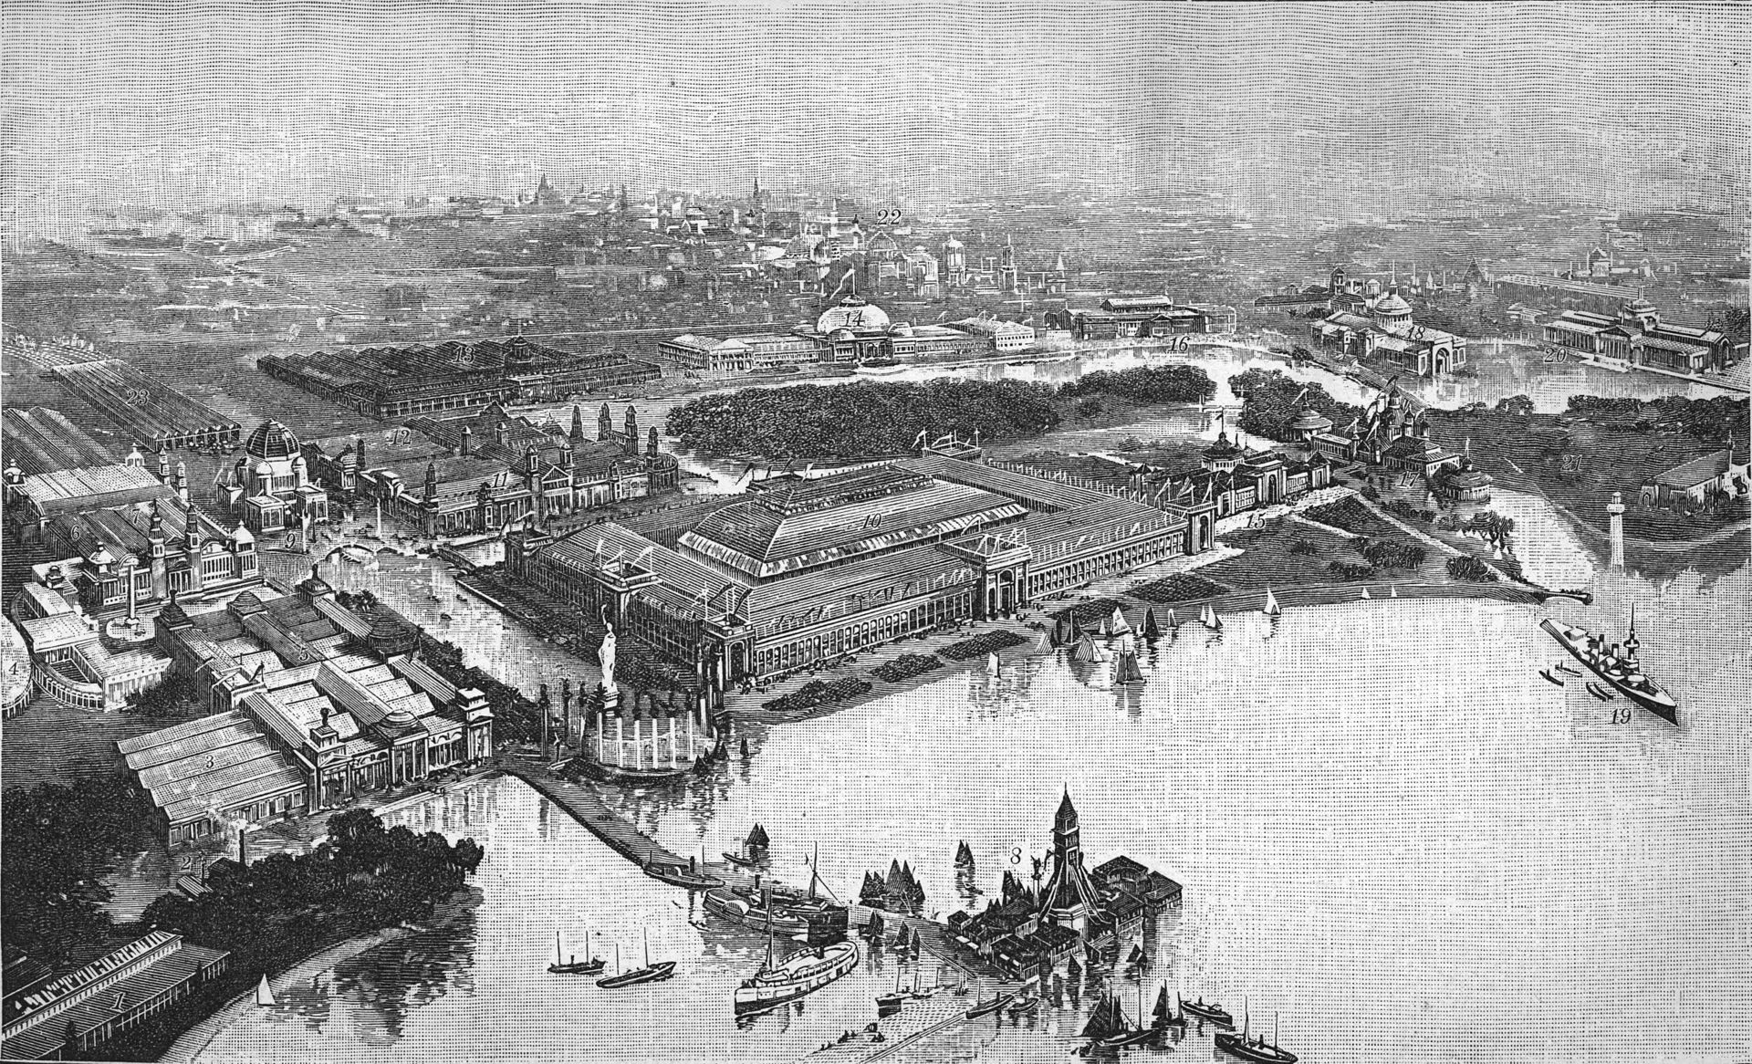

World exhibition in Chicago, 1893
[CC0 https://creativecommons.org/publicdomain/mark/1.0/deed.en] via Wikimedia Commons: https://commons.wikimedia.org/wiki/File:Weltausstellung-chicago_brockhaus.jpg#/media/Datei:Weltausstellung-chicago_brockhaus.jpg, [abgerufen: 14.4.2020]
M2:
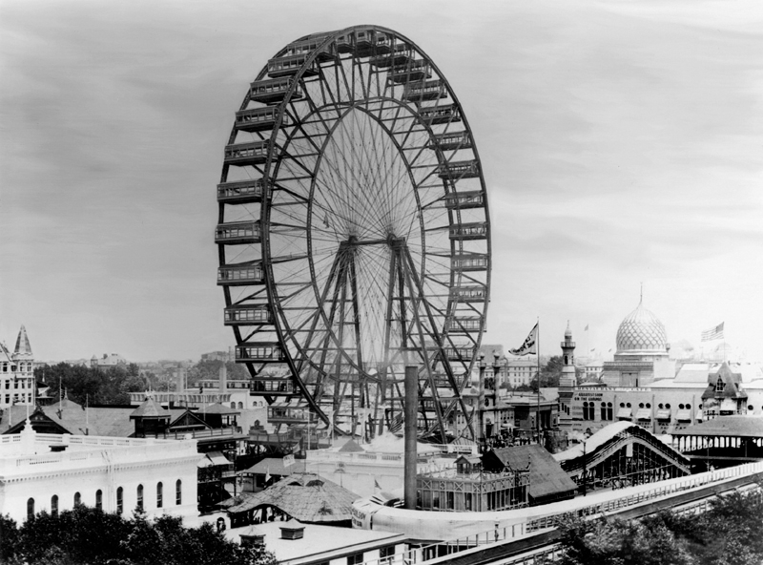
Das erste Riesenrad: The original Ferris Wheel at the 1893 World Columbian Exposition in Chicago
[CC0 https://creativecommons.org/publicdomain/mark/1.0/deed.en] via Wikimedia Commons: https://commons.wikimedia.org/wiki/File:Ferris-wheel.jpg#/media/Datei:Ferris-wheel.jpg, [abgerufen: 14.4.2020]

Die amerikanischen Aussteller präsentierten unter anderem:
M3:
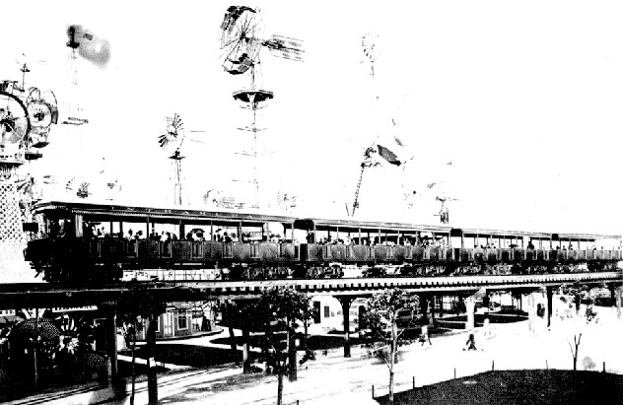
Die erste elektrische Hochbahn: Intramural Railway at Columbian Exhibition 1893
[CC0 https://creativecommons.org/publicdomain/mark/1.0/deed.en] via Wikimedia Commons: https://commons.wikimedia.org/wiki/File:Intramural_Railway.jpg#/media/Datei:Intramural_Railway.jpg, [abgerufen: 14.4.2020]

M4:
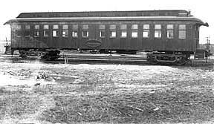
Diverse Eisenbahnzüge: First Pullman sleeping car, exterior
[CC0 https://creativecommons.org/publicdomain/mark/1.0/deed.en] via Wikimedia Commons: https://commons.wikimedia.org/wiki/File:Pullman_car_exterior.jpg#/media/Datei:Pullman_car_exterior.jpg, [abgerufen: 14.4.2020]

M5:
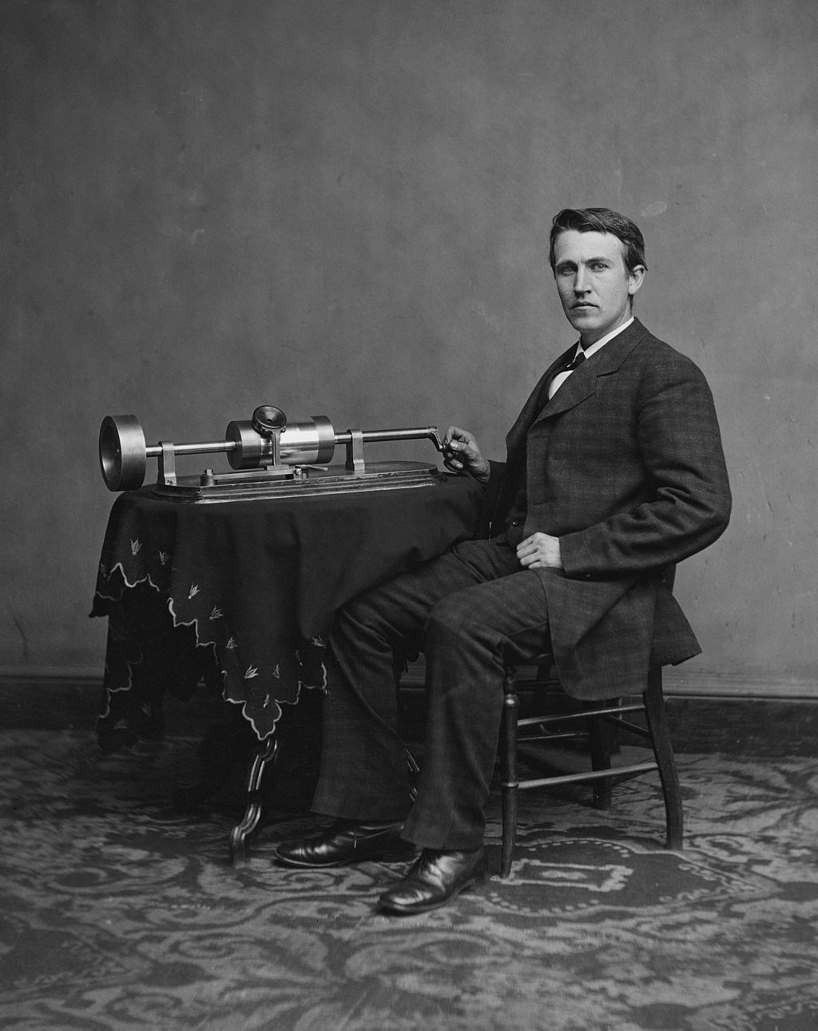
Thomas Edison and his early phonograph
[CC0 https://creativecommons.org/publicdomain/mark/1.0/deed.en] via Wikimedia Commons: https://commons.wikimedia.org/wiki/File:Edison_and_phonograph_edit1.jpg#/media/Datei:Edison_and_phonograph_edit1.jpg, [abgerufen: 14.4.2020]

Aufgabe:
Charakterisiere das in der Weltausstellung von 1893 zum Ausdruck gebrachte US-amerikanische Verständnis von Fortschritt.

